Društvo prijateljev poti sv. Jakoba v Sloveniji
Slovenija, 1000 Ljubljana, Ul. Marka Šlajmerja 11
telefon:+386-01-427-15-10
mobitel GSM: 031-35-95-58
poslovni račun: NLB d.d. 0205 – 8008 – 9726 - 397
davčna številka: 46623221, matična številka 1207776
E – mail: metodij.rigler@telemach.net, ; marjeta.rigler@jakobova-pot.si
rigler.metodij@gmail.com

Romanje od SV. JAKOBA iz Hraš pri Smledniku preko
SV. JAKOBA nad Preddvorom na Brezje

V soboto in nedeljo, 27. in 28. julija 2019 vabljeni na otvoritveno romanje od sv. Jakoba iz Hraš pri Smledniku preko sv. Jakoba nad Preddvorom (961 m) na Brezje.

Sobota 27. 7. 2019: ob 7. uri zbor pred cerkvijo sv. Jakoba v Hrašah pri Smledniku, ogled cerkve in hoja po gozdu do vasi Voklo in naprej po pločniku do Šenčurja in Srednje vasi, kjer bo ogled cerkve. Od tu nas bo vodila peščena poljska pot do Visokega in po senčnici ob Kokri do Brega in Preddvora. Od tu se bomo vzpeli na sv. Jakoba, kjer bo ob 17. uri sveta maša in blagoslov Jakobove poti, ki jo bo daroval tudi komposteljski romar, pater dr. Metod Benedik.
Spanje v planinskem domu na sv. Jakobu. Možnost obiska trgovine v Šenčurju in Preddvoru ter toplega obroka v Preddvoru in na sv. Jakobu.

Nedelja, 28. 7. 2019: zjutraj ob 6. uri odhod s sv. Jakoba, spust v Preddvor in od tu ob 7. uri skozi vasi Mače-Bašelj-Trstenik-Golnik in po Udin borštu v Križe-Kovor-Brezje. Ob zaključku romanja bo ob 14.uri na Brezjah sveta maša, ki jo bo daroval nekdanji preddvorski župnik gospod Miha Lavrinc.

Zaradi rezervacije prenočišča in priprave obroka na sv. Jakobu v planinskem domu vas prosimo za prijavo na telefon 040 206 474 (Franceska Žumer) ali franceska.zumer@gmail.com najkasneje do četrtka 25. julija 2019.

Pripravila:
Franceska in Vladimir Žumer foto Predsednik društva
Metodij Rigler

SV.JAKOB HRAŠE SV. JAKOB NAD PREDDVOROM NARODNO SVETIŠČE BREZJE
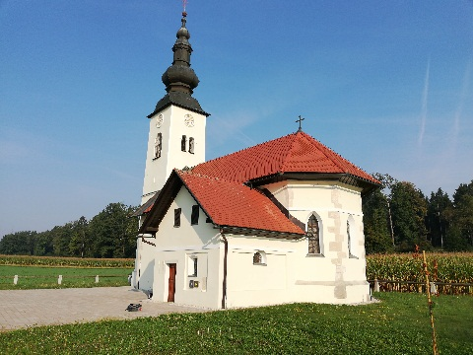 | 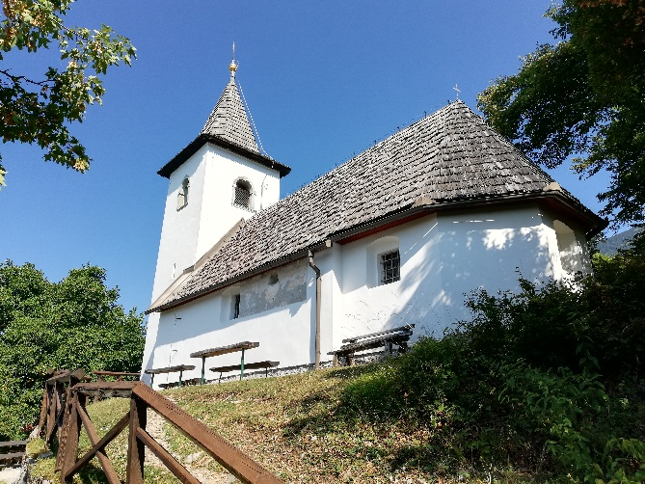 | 